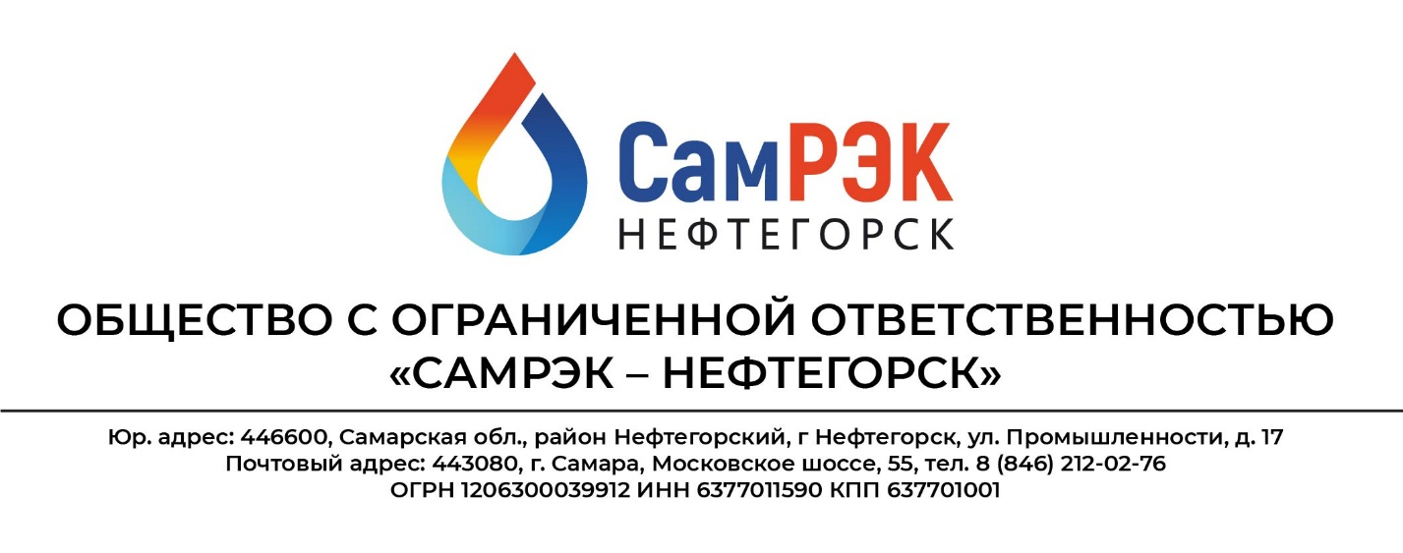

**Протокол**

**заседания комиссии по противодействию проявления коррупции в сфере деятельности Общества**

22.06.2021

Председательствовал – председатель комиссии по противодействию проявлениям коррупции (далее – Комиссия) – генеральный директор Петров А.Ю.;

Присутствовали члены комиссии:

- заместитель генерального директора Кузьмина И.В.;

Слушали:

1. По первому вопросу председателя комиссии Петрова А.Ю. об исполнении о соблюдении Федерального закона "О противодействии коррупции" от 25.12.2008 N 273-ФЗ, а именно об обязанности сообщать о заключении трудового договора с гражданами, замещавшими должность государственной или муниципальной службы представителю нанимателя (работодателю) по последнему месту его службы.
2. По второму вопросу председателя комиссии Петрова А.Ю. о соблюдении действующих в Обществе корпоративных процедур.

Решили:

1. По всем рассмотренным вопросам информацию принять к сведению.
2. Результаты работы утвердить.

Председатель комиссии Петров А.Ю. ____________________

Секретарь комиссии Трегубова О.В. ____________________

Члены комиссии:

Кузьмина И.В ____________________